



# **ACERCA DEL PROYECTO: SPRINT # 1**

Este sprint #1 tiene como objetivos:

* La conformación del equipo de trabajo para desarrollar los cinco sprints del ciclo 3 de desarrollo de software y primera repartición de roles.
* Que los estudiantes sepan el manejo de los comandos básicos de Git, así como la creación de repositorios y/o ramas (Branch).
* Aprender a conocer y practicar el modelo del Pull Request realizando el merge en cada una de las ramas de acuerdo al Git Flow establecido.

# **DESCRIPCIÓN DEL PROCESO QUE SE LLEVÓ A CABO PARA CUMPLIR CON LOS REQUERIMIENTOS DE ESTE SPRINT**

A continuación, se describe el procedimiento:

* **CREACIÓN DEL EQUIPO DE TRABAJO:** a continuación, se pone un pantallazo del equipo de trabajo que se creó en un principio.

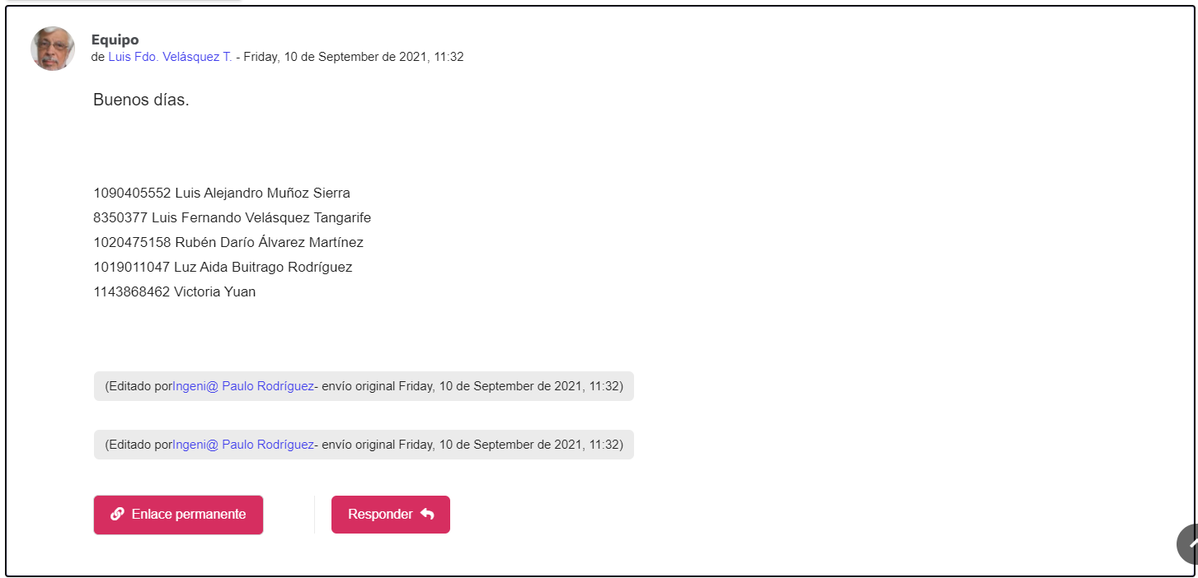

* Nota: Por razones que ya comentamos al tutor, se hizo un cambio de nuevo integrante al grupo: Cristian Pérez.

* **ASIGNACIÓN DE ROLES:** Teniendo en cuenta que en la plataforma indica que los roles van a ser rotativos, teniendo en cuenta intereses y capacidades a continuación se listan los roles asignados para esta semana:

| **Rol** | **Nombre** |
| --- | --- |
| 1. Desarrollador | Victoria Yuan Chen / Todos |
| 2. Analista | Luz Aida Buitrago Rodríguez |
| 3. Product Owner | Luis Fernando Velásquez Tangarife |
| 4. Administrador de BD | Cristián Eduardo Pérez Padilla |
| 5. Scrum master | Luis Alejandro Muñoz Sierra |

1. **APLICACIÓN DE LAS HISTORIAS DE USUARIO DEL DOCUMENTO:**

A continuación, la ampliación de cada una de las historias de usuario:

| **Historia de usuario: HU_001**  Integrantes: | **Dada** una herramienta para administrar las fuentes/artefactos en la nube  **Cuando** necesite crear un repositorio con mi propia cuenta  **Entonces** dispondré de un lugar en GitHub para almacenar la información/artefactos/fuentes de los proyectos de desarrollo |
| --- | --- |
| Luis Alejandro Muñoz Sierra |  |
| Luz Aida Buitrago Rodríguez |  |
| Luis Fernando Velásquez Tangarife |  |
| Victoria Yuan Chen |  |
| Cristián Eduardo Pérez Padilla |  |

| **Historia de usuario: HU_002**  Integrantes: | **Dado** que tengo un repositorio de GitHub en la nube  **Cuando** necesite subir artefactos  **Entonces** podré tener artefactos ordenados en GitHub con la información del proyecto |
| --- | --- |
| Luis Alejandro Muñoz Sierra |  |
| Luz Aida Buitrago Rodríguez |  |
| Luis Fernando Velásquez Tangarife |  |
| Victoria Yuan Chen |  |
| Cristián Eduardo Pérez Padilla |  |

| **Historia de usuario: HU_003**  Integrantes: | **Dado** que tengo instalado la aplicación Git en la máquina local  **Cuando** requiera enlazar un directorio con un repositorio en GitHub  **Entonces** podré subir nuevos artefactos al repositorio en GitHub |
| --- | --- |
| Luis Alejandro Muñoz Sierra |  |
| Luz Aida Buitrago Rodríguez |  |
| Luis Fernando Velásquez Tangarife |  |
| Victoria Yuan Chen |  |
| Cristián Eduardo Pérez Padilla |  |

| Historia de usuario: HU_004  Integrantes: | **Dado** que tengo instalado la aplicación Git en la máquina local  **Cuando** requiera enlazar un directorio con un repositorio en GitHub **Entonces** podré subir artefactos actualizados al repositorio en GitHub |
| --- | --- |
| Luis Alejandro Muñoz Sierra |  |
| Luz Aida Buitrago Rodríguez |  |
| Luis Fernando Velásquez Tangarife |  |
| Victoria Yuan Chen |  |
| Cristián Eduardo Pérez Padilla |  |

# **EVIDENCIA DE LA FUNCIONALIDAD DE APLICACIÓN (pantallazos del proceso de creación de repositorio).**

* **CUENTAS GITHUB:**
* Estas son las cuentas del equipo:

| Luis Alejandro Muñoz Sierra | https://github.com/lams1989 |
| --- | --- |
| Luz Aida Buitrago Rodríguez | https://github.com/LuzAidaBuitrago |
| Luis Fernando Velásquez Tangarife | https://github.com/LuisFVelasquez |
| Victoria Yuan Chen | https://github.com/victoriaycode |
| Cristián Eduardo Pérez Padilla | https://github.com/crisedu06 |

* **CREACIÓN DEL REPOSITORIO GIT:** 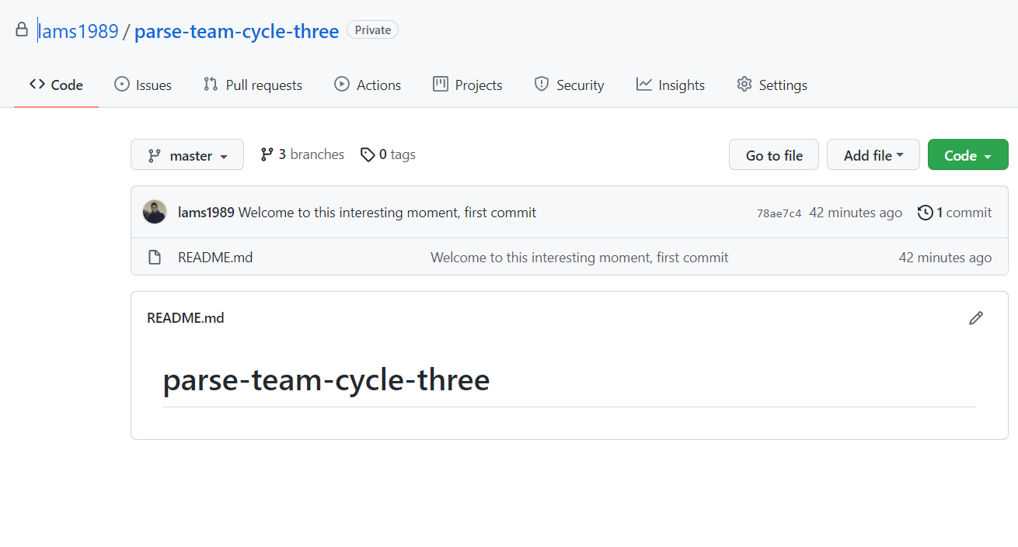

# **La ruta (url) en la que se encuentra el repositorio en GitHub**

* URL: <https://github.com/lams1989/parse-team-cycle-three>
* Las presentaciones de integrantes están en la carpeta utils del proyecto.

Captura de pantalla con las invitaciones enviadas:

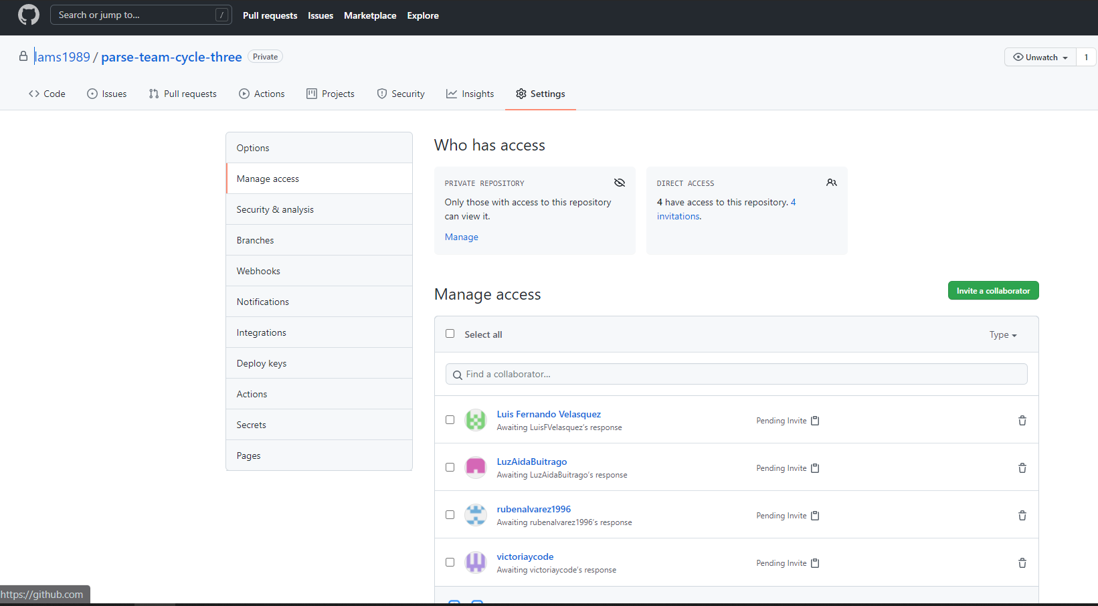

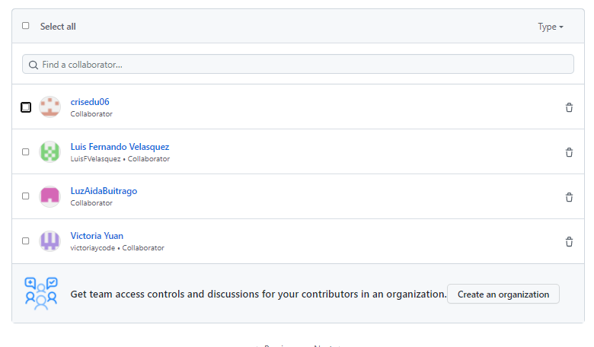

1. **DESCRIPCIÓN DEL PROCESO DE DESARROLLO DEL SPRINT 1**

**MES DE SEPTIEMBRE 2021.**

1. Viernes 10.

Se buscaron los integrantes para conformar el equipo mediante el foro de la plataforma y conversaciones en grupos de whatsapp.

1. Sábado 11.

Se conformó el equipo y se envió la información en el enlace para inscribir los grupos. Se recibió la confirmación.

1. Lunes 13.

* Se hizo una reunión por medio de zoom donde cada integrante se presentó e interactúo con los demás. Se compartieron las debilidades, fortalezas y experiencia de cada integrante.
* Se compartió un Excel para indagar acerca del nivel técnico del equipo.
* Se asignaron los roles para este sprint basado en el consenso de los integrantes.

1. Martes 14.

* Cada integrante creó su cuenta github e instaló el git en su computador.
* Cada integrante creó su cuenta en trello y también se creó un drive colectivo para compartir documentos.
* El integrante Luis Muñoz creó el repositorio del proyecto, creó las tres ramas del proyecto y compartió el enlace. También creó el tablero en trello.
* Se aceptaron las colaboraciones en github y se escribieron las historias de usuario en trello.

1. Miércoles 15.

* Cada miembro clonó el proyecto en su computador y añadió captura de pantalla en el tablero trello como evidencia.
* Cada miembro creó su presentación y la subió en la rama development del proyecto. Se evidencian capturas en el trello.

1. Jueves 16.

* Se aprobaron las presentaciones en el proyecto.
* Se hizo este documento con la recopilación de todo el material compartido por los integrantes.
* Se asistió a la sesión de revisión del sprint con el tutor a las 7:50 pm.

1. Viernes 17.

Se subieron algunos documentos pendientes.

* Sigue la revisión del documento entre todos los integrantes con las recomendaciones del tutor.

1. Sábado 18.

Se revisó y entregó el documento del sprint 1 en la plataforma virtual.

* Se organizó el tablero trello para dar comienzo a las tareas del futuro sprint.

Notas:

* Cada día se hizo una reunión de 15 minutos para analizar el estatus de cada miembro y sus avances. Después cada miembro llena el daily review. A partir del 16 de septiembre, se llena el daily review por grupo.
* Se manejo un grupo whatsapp para interacción del grupo y el uso del tablero trello para el seguimiento de las historias de usuario y tareas diarias, el cual fue revisado diariamente.

**RUTA DEL TABLERO TRELLO DEL SPRINT # 1**

[**https://trello.com/b/HzCdtlLb/tareas-sprint-1**](https://trello.com/b/HzCdtlLb/tareas-sprint-1)

**CAPTURAS DEL USO DE TRELLO**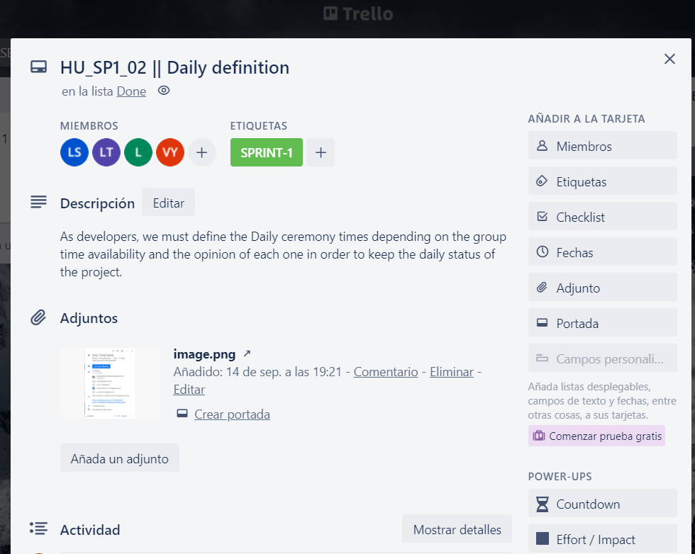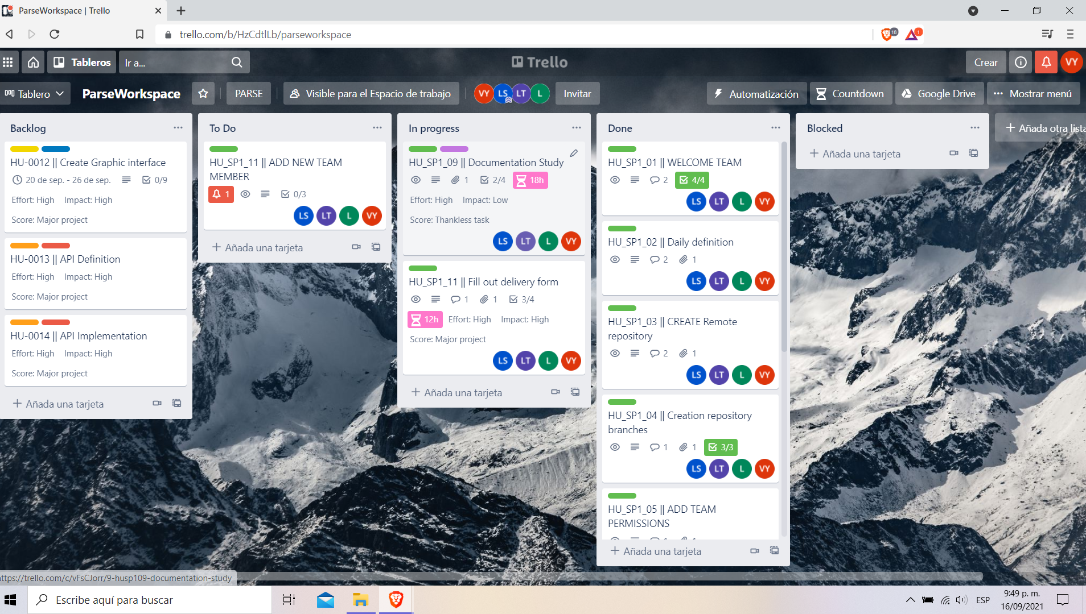

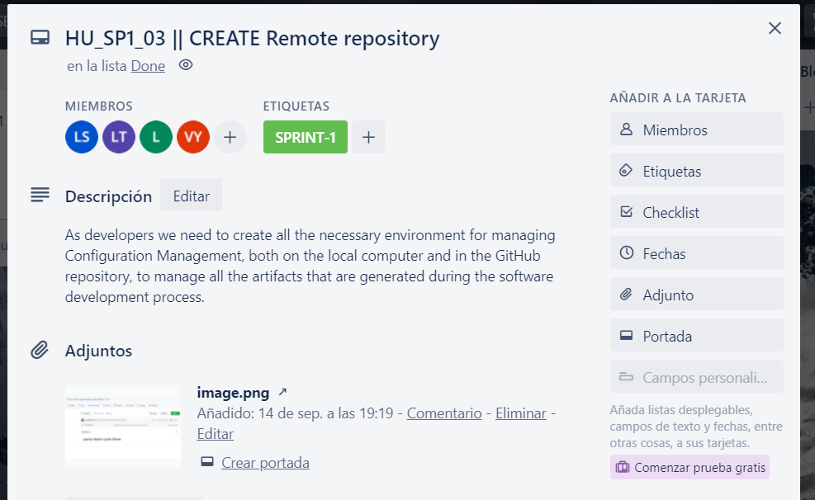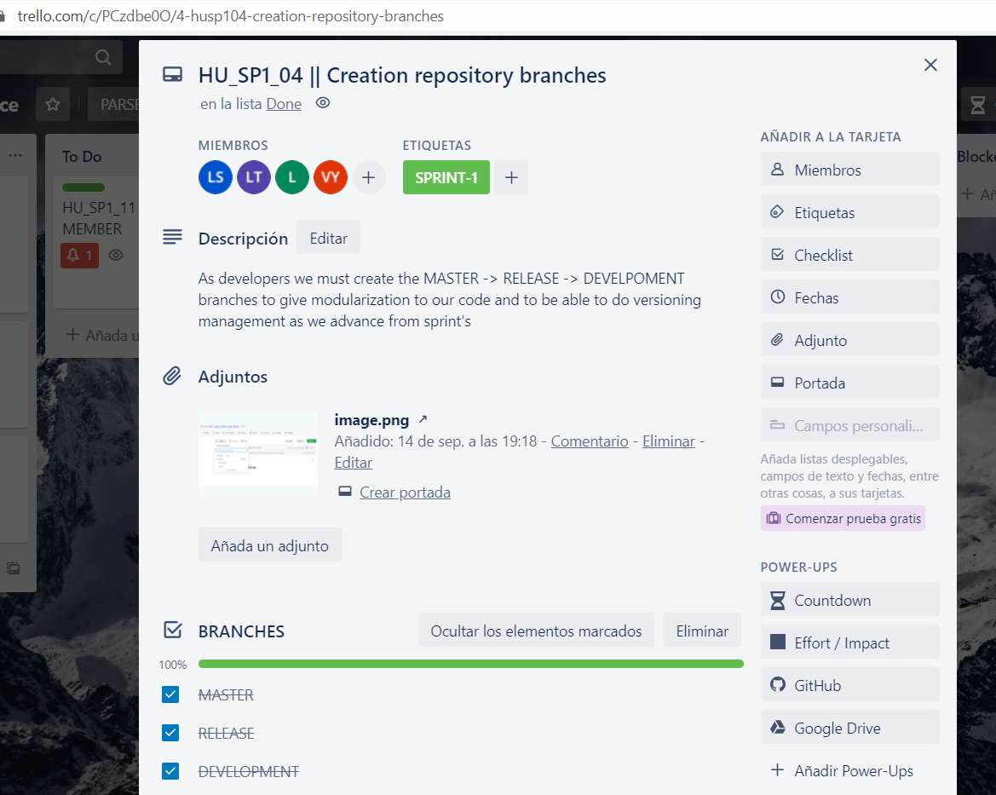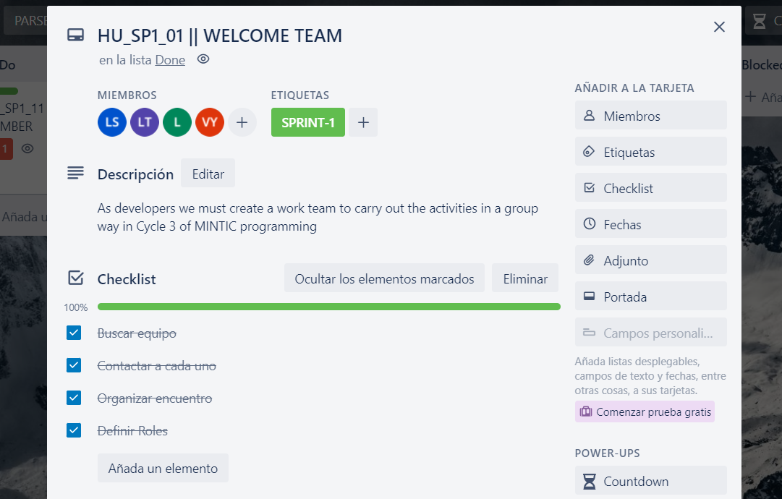

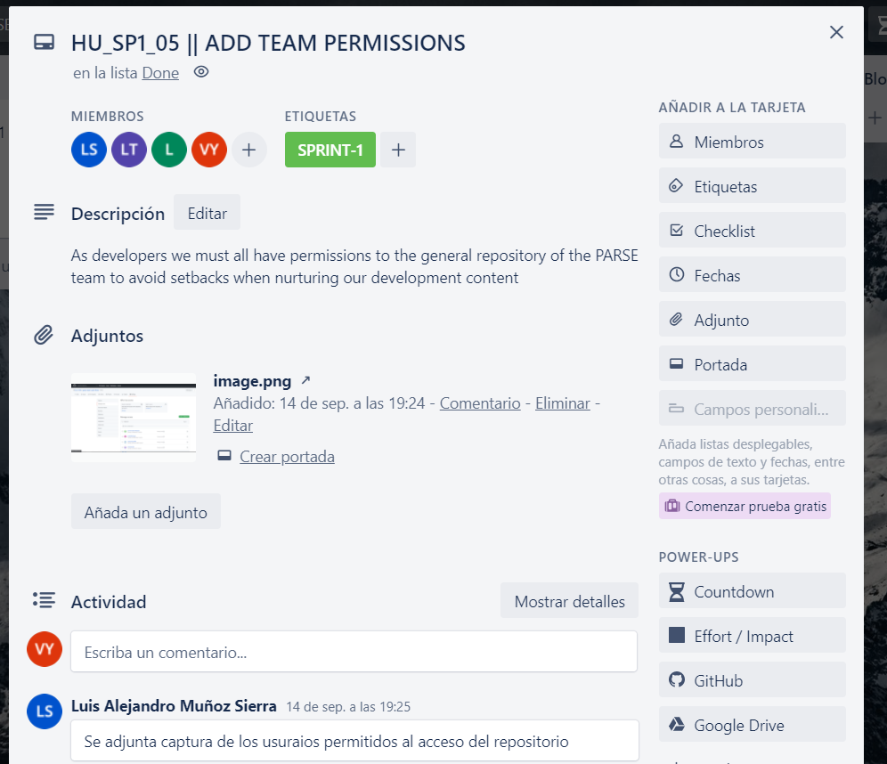

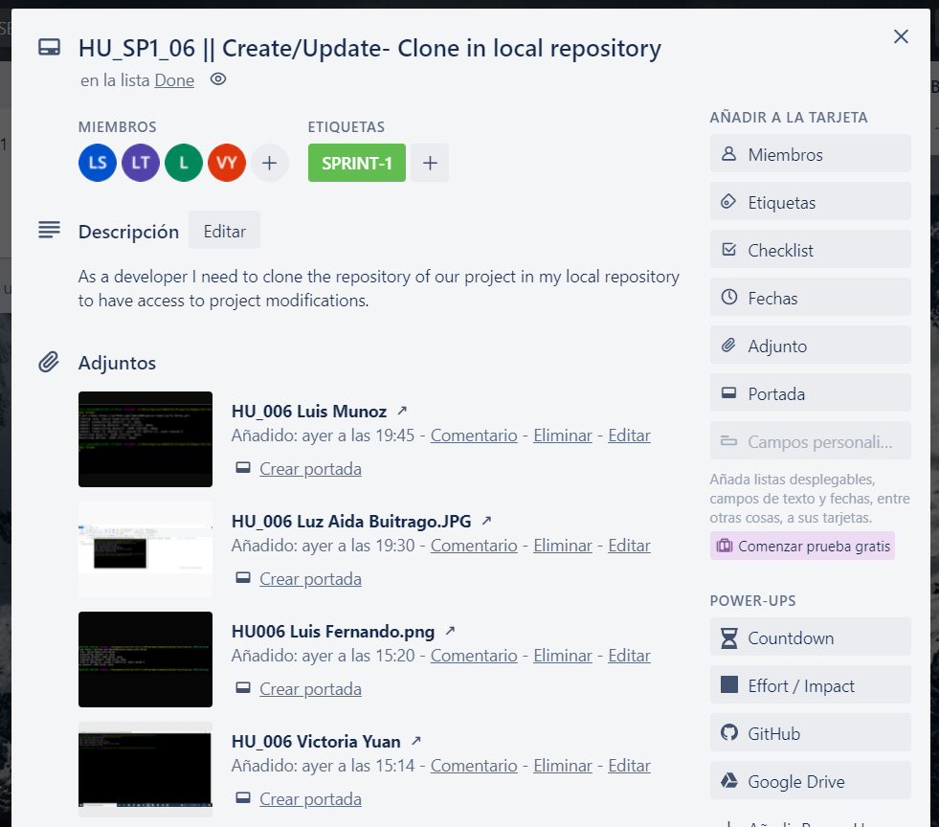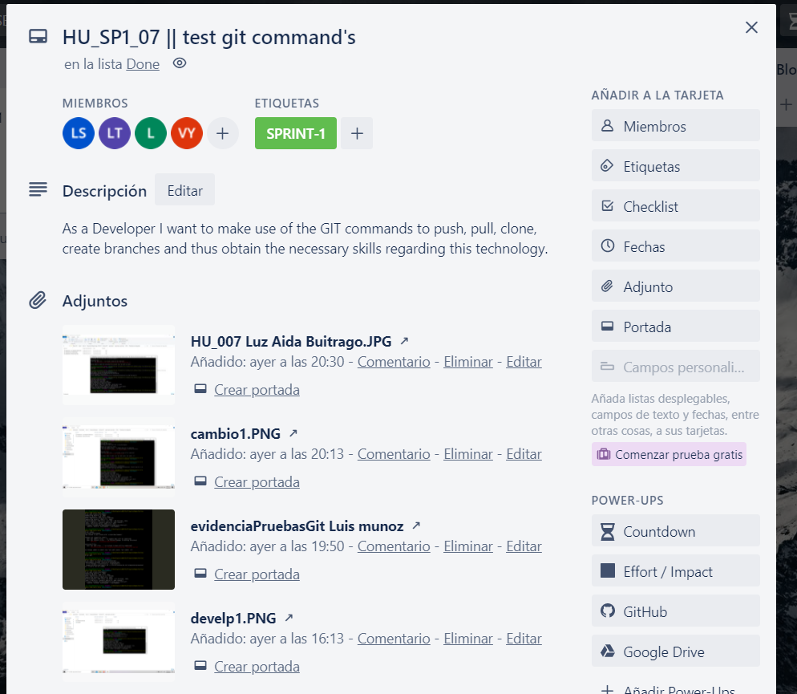

Y las otras historias de usuario necesarias para nuestro sprint, las puede revisar en el enlace al tablero. [**https://trello.com/b/HzCdtlLb/tareas-sprint-1**](https://trello.com/b/HzCdtlLb/tareas-sprint-1)

**ACERCA DEL EQUIPO PARSE**

Somos un equipo multi diverso compuesto por cinco integrantes.

El nombre PARSE viene de la alusión a la función“parse” en algunos lenguajes de programación como java, donde un tipo de dato se puede convertir a otro. Representando así la transformación y la evolución de nuestras habilidades técnicas y blandas en el mundo del desarrollo que buscamos adquirir con este programa. Además, en Colombia hay un término “parce” que suena parecido a los miembros de un parche de amigos, donde todos podamos cooperar y ayudarnos mutuamente.

Integrantes: Luis Alejandro Muñoz Sierra, Luis Fernando Velásquez Tangarife, Luz Aida Buitrago Rodríguez, Victoria Yuan Chen, Cristián Eduardo Pérez Padilla.

Gracias por la atención.